English – Język angielski 8

Hello everyone – Witam wszystkich 😊

Repeat the songs :

My Happy Song – Moja szczęśliwa piosenka.
https://www.youtube.com/watch?time_continue=236&v=ufbOHl1mmYk&feature=emb_title
If you’re happy – Jeśli jesteś szczęśliwy
https://supersimple.com/song/if-youre-happy/

I invite you to learn new vocabulary about the meadow – the insects zapraszam do nauki nowych wyrazów o łące – owady

Fly, Fly, Butterfly - Leć, Leć, Motylu
https://www.youtube.com/watch?v=jflZseWtmyI

Fly, fly, fly the butterfly,
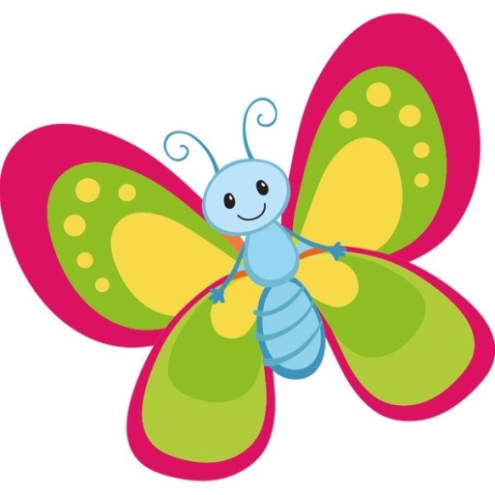
Leć, leć, leć motylu
In the meadow is flying high
Na łące leci wysoko
In the garden is flying low
W ogrodzie leci nisko
Fly, fly, fly the butterfly.
Leć, leć, leć motylu

Here is the beehive. – Tu jest ul.
https://www.youtube.com/watch?v=V5Bs9xydba0
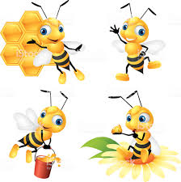
Here is the beehive.
Tu jest ul.
But where are all the bees?
Ale gdzie są wszystkie pszczoły?
Hiding away where nobody sees.
Ukrywają się tam, gdzie nikt nie widzi.
Here they come flying out of their hive.
Tutaj wylatują z ula.
One, two, three, four, five!
Raz, dwa, trzy, cztery, pięć!

Here is the beehive.
But where are all the bees?
Hiding away where nobody sees.
Here they come flying out of their hive.
One, two, three, four, five!

Buzz up high. Buzz down low.
Brzęczą wysoko, Brzęczą w dół nisko
Buzzing fast. Buzzing slow.
Brzęczą szybko. Brzęczą powoli.
Buzz to the left. Buzz to the right.
Brzęczenie w lewo. Brzęcząc w prawo.
Buzz all day but sleep at night.
Brzęczenie przez cały dzień, ale spać w nocy.

Here is the beehive.
But where are all the bees?
Hiding away where nobody sees.
Here they come flying out of their hive.
One, two, three, four, five!

Finally, on the subject of insects, a well-known children's song about a caterpillar – na koniec w tematyce robaczków, znana dzieciom piosenka o gąsienicy
song under the fast in the comments - piosenka pod postem w komentarzach
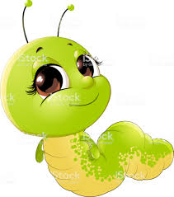
Caterpillar – Gąsienica

Caterpillar I wont to know
Gąsienico chce wiedzieć
are you long or are you short /*2
czy jesteś długa czy krótka
I am short, I am short
Jestem krótka, jestem krótka
look at me, I am short /*2
spójrz na mnie, jestem krótka.

Below are pictures of insects whose names we got to know in the songs. – poniżej znajdują się obrazki robaczków których nazwy poznaliśmy w piosenkach.
If you want you can color it , -jeśli chcesz możesz je pokolorować.

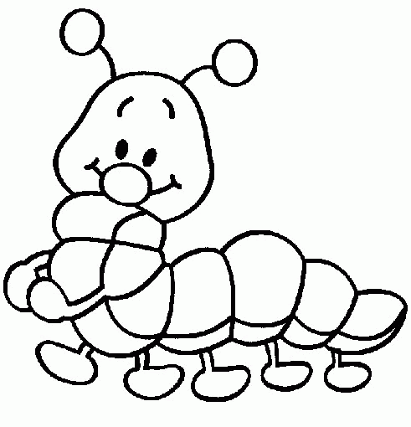

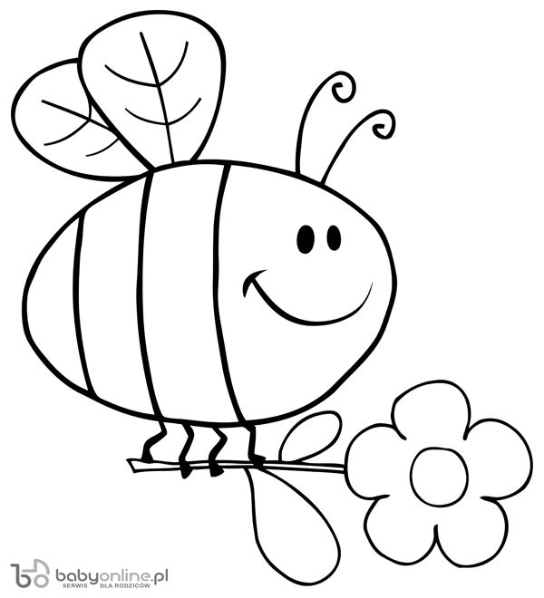

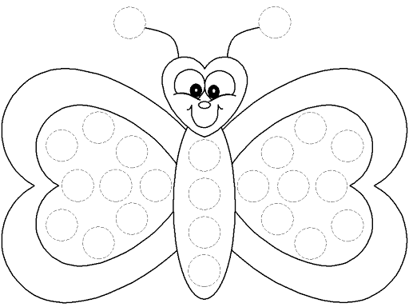
I have a request if you use the materials and are useful for your children please provide feedback on Facebook (under the post – like, emote or photo)- Mam prośbę jeśli korzystacie z materiałów i są dla Państwa dzieci przydatne proszę o informacje zwrotną (pod postem - like, emotka, zdjęcie)
Thank you -Dziękuję
Magdalena Marnik-Szajter

